**济宁市公安局高新交警大队2022年**

**政府信息公开工作年度报告**

**本报告由济宁市公安局高新交警大队按照《中华人民共和国政府信息公开条例》（以下简称《条例》）和《中华人民共和国政府信息公开工作年度报告格式》（国办公开办函〔2021〕30号）要求编制。**

**本报告内容包括总体情况、主动公开政府信息情况、收到和处理政府信息公开申请情况、政府信息公开行政复议和行政诉讼情况、存在的主要问题及改进情况、其他需要报告的事项等六部分内容。**

**本报告所列数据的统计期限自2022年1月1日起至2022年12月31日止。本报告电子版可在“济宁国家高新技术产业开发区”管委会门户网站（www.jnhn.gov.cn）查阅或下载。如对本报告有疑问，请与济宁市公安局高新交警大队联系（地址：济宁市车管所院内东侧，高新区交警大队，联系电话：0537—2939359、2939337）。**

**一、总体情况**

**2022年，高新交警大队按照高新区管委会关于全面推进政务公开工作的安排部署，认真贯彻落实《中华人民共和国政府信息公开条例》文件精神，聚焦高新区重要决策部署，深化重点领域信息公开，加强政策解读和回应，着力提升政务公开质量，坚持进一步推进决策、执行、管理、服务、结果五公开，有力地提高了公安交管工作的透明度，保障了人民群众的知情权。**

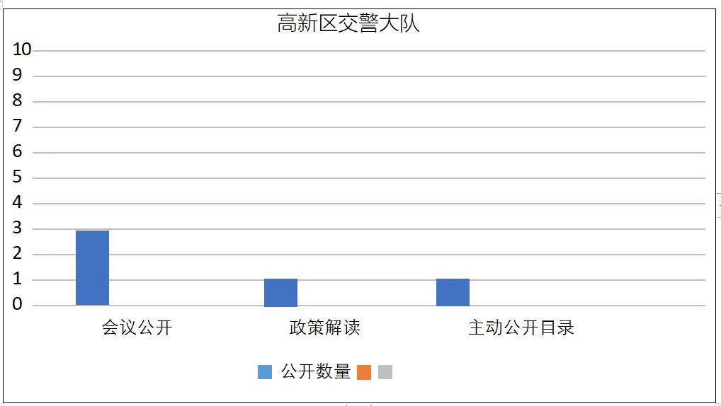

**（一）主动公开情况**

**2022年度大队主动公开政府信息5条，依托微博、微信等新媒体发布、转发信息350条，发表市级文章92篇、省级文章58篇，充分确保政府信息公开的及时性、有效性和全面性，提升交警工作的透明度，增强人民群众对交警工作的满意度。**

**（二）依申请公开情况**

**2022年度，未收到依申请公开情况。**

**（三）政府信息管理情况**

**按照《条例》有关要求，明确专人做好政府信息公开工作，负责本大队政府信息公开日常管理。严格执行政府信息公开的法律法规，对所公开信息进行审核、把关，确保公开内容的合法性、准确性、严肃性，扎实有序推进公安机关警务公开建设。**

**（四）政府信息公开平台建设情况**

**为落实《中华人民共和国政府信息公开条例》和《中华人民共和国政府信息公开工作年度报告格式》（国办公开办函〔2021〕30号）等要求，建立健全相关机制，制定完善政务信息审核上报制度，全面提高网站、自媒体信息公开水平。明确专人专职负责本单位政务公开工作，负责具体信息收集上报工作。**

**（五）监督保障情况**

**加强对政务公开工作的监督指导，督促检查信息公开工作，确保工作依法有序进行，对面公布大队科室、中队地址及电话，接受人民群众监督和舆论监督，保证政府信息公开工作。**

**二、主动公开政府信息情况**

|  |  |  |  |
| --- | --- | --- | --- |
| **第二十条第（一）项** | | | |
| **信息内容** | **本年制发件数** | **本年废止件数** | **现行有效件数** |
| **规章** | **0** | **0** | **0** |
| **行政规范性文件** | **0** | **0** | **0** |
| **第二十条第（五）项** | | | |
| **信息内容** | **本年处理决定数量** | | |
| **行政许可** | **0** | | |
| **第二十条第（六）项** | | | |
| **信息内容** | **本年处理决定数量** | | |
| **行政处罚** | **91236** | | |
| **行政强制** | **0** | | |
| **第二十条第（八）项** | | | |
| **信息内容** | **本年收费金额（单位：万元）** | | |
| **行政事业性收费** | **0** | | |

**三、收到和处理政府信息公开申请情况**

|  |  |  |  |  |  |  |  |  |  |
| --- | --- | --- | --- | --- | --- | --- | --- | --- | --- |
| **（本列数据的勾稽关系为：第一项加第二项之和，等于第三项加第四项之和）** | | | **申请人情况** | | | | | | |
| **自然人** | **法人或其他组织** | | | | | **总计** |
| **商业**  **企业** | **科研**  **机构** | **社会公益组织** | **法律服务机构** | **其他** |
| **一、本年新收政府信息公开申请数量** | | | **0** | **0** | **0** | **0** | **0** | **0** | **0** |
| **二、上年结转政府信息公开申请数量** | | | **0** | **0** | **0** | **0** | **0** | **0** | **0** |
| **三、本年度办理结果** | **（一）予以公开** | | **0** | **0** | **0** | **0** | **0** | **0** | **0** |
| **（二）部分公开（区分处理的，只计这一情形，不计其他情形）** | | **0** | **0** | **0** | **0** | **0** | **0** | **0** |
| **（三）不予公开** | **1.属于国家秘密** | **0** | **0** | **0** | **0** | **0** | **0** | **0** |
| **2.其他法律行政法规禁止公开** | **0** | **0** | **0** | **0** | **0** | **0** | **0** |
| **3.危及“三安全一稳定”** | **0** | **0** | **0** | **0** | **0** | **0** | **0** |
| **4.保护第三方合法权益** | **0** | **0** | **0** | **0** | **0** | **0** | **0** |
| **5.属于三类内部事务信息** | **0** | **0** | **0** | **0** | **0** | **0** | **0** |
| **6.属于四类过程性信息** | **0** | **0** | **0** | **0** | **0** | **0** | **0** |
| **7.属于行政执法案卷** | **0** | **0** | **0** | **0** | **0** | **0** | **0** |
| **8.属于行政查询事项** | **0** | **0** | **0** | **0** | **0** | **0** | **0** |
| **（四）无法提供** | **1.本机关不掌握相关政府信息** | **0** | **0** | **0** | **0** | **0** | **0** | **0** |
| **2.没有现成信息需要另行制作** | **0** | **0** | **0** | **0** | **0** | **0** | **0** |
| **3.补正后申请内容仍不明确** | **0** | **0** | **0** | **0** | **0** | **0** | **0** |
|  | **（五）不予处理** | **1.信访举报投诉类申请** | **0** | **0** | **0** | **0** | **0** | **0** | **0** |
| **2.重复申请** | **0** | **0** | **0** | **0** | **0** | **0** | **0** |
| **3.要求提供公开出版物** | **0** | **0** | **0** | **0** | **0** | **0** | **0** |
| **4.无正当理由大量反复申请** | **0** | **0** | **0** | **0** | **0** | **0** | **0** |
| **5.要求行政机关确认或重新出具已获取信息** | **0** | **0** | **0** | **0** | **0** | **0** | **0** |
| **（六）其他处理** | **1.申请人无正当理由逾期不补正、行政机关不再处理其政府信息公开申请** | **0** | **0** | **0** | **0** | **0** | **0** | **0** |
| **2.申请人逾期未按收费通知要求缴纳费用、行政机关不再处理其政府信息公开申请** | **0** | **0** | **0** | **0** | **0** | **0** | **0** |
| **3.其他** | **0** | **0** | **0** | **0** | **0** | **0** | **0** |
| **（七）总计** | | **0** | **0** | **0** | **0** | **0** | **0** | **0** |
| **四、结转下年度继续办理** | | | **0** | **0** | **0** | **0** | **0** | **0** | **0** |

**四、政府信息公开行政复议、行政诉讼情况**

|  |  |  |  |  |  |  |  |  |  |  |  |  |  |  |
| --- | --- | --- | --- | --- | --- | --- | --- | --- | --- | --- | --- | --- | --- | --- |
| 行政复议 | | | | | 行政诉讼 | | | | | | | | | |
| 结果维持 | 结果  纠正 | 其他 结果 | 尚未 审结 | 总计 | 未经复议直接起诉 | | | | | 复议后起诉 | | | | |
| 结果 维持 | 结果 纠正 | 其他 结果 | 尚未 审结 | 总计 | 结果 维持 | 结果 纠正 | 其他 结果 | 尚未 审结 | 总计 |
| 0 | 0 | 0 | 0 | 0 | 0 | 0 | 0 | 0 | 0 | 0 | 0 | 0 | 0 | 0 |

**五、存在的主要问题及改进情况**

**2022年高新交警大队在顺利完成高新区管委会政府信息公开工作的同时，还存在着一些短板和问题，主要表现在：大队信息公开的知识和意识还有待进一步学习和提高；工作中对政府信息公开的推动力度还不够均衡。下步工作中，大队将继续把政府信息公开工作作为服务群众、接受监督的重要举措来抓，进一步加强和改进政府信息公开工作，健全完善各项制度，切实规范公开内容。抓好牵头推动，秘书股发挥好牵头抓总作用，不断加强对信息公开工作进行的推动力度，确保工作效果，同时自觉接受人民群众的监督。**

**六、其他需要报告的事项**

**（一）依据《政府信息公开信息处理费管理办法》收取信息处理费的情况需在此专门报告**

**无。**

**（二）本行政机关落实上级年度政务公开工作要点情况**

**高新交警大队严格落实政务公开要求，积极参加业务培训，坚持将政务公开与交管工作紧密结合起来，全力提高政府信息公开工作质量，加大政府信息公开力度，有效提高了政府依法办事水平及政策法规透明度，本年度举办警营开放日5次。**

**（三）本行政机关人大代表建议和政协提案办理结果公开情况**

**无。**

**（四）本行政机关年度政务公开工作创新情况**

**坚持在创新中求发展，充分发挥互联网传播快、效率高、受众广的优势，利用微博、公众号等自媒体，及时更新信息，**

**加大信息公开力度。**

**（五）本行政机关政府信息公开工作年度报告数据统计需要说明的事项**

**无。**

**（六）本行政机关认为需要报告的其他事项**

**高新区交警大队2022年不再办理货车禁区通行证，由市局统一办理，故2022年无行政许可事项。2022年因疫情原因，行政处罚数量整体下降。**

**（七）其他有关文件专门要求通过政府信息公开工作年度报告予以报告的事项**

**无。**